
1．【答案】A
【解析】A项文中没有依据。
2．【答案】B
【解析】A甫fǔ。C津：渡口。D掬：jū，用两手捧。
3．【答案】B
【解析】“增强了文物的学术性价值”没有依据。
4．【答案】D
【解析】身临其境：身体不在那个地方，却仿佛亲自到了那个地方。一般指听课时、看书时等，好像亲身经历过一样。
5．【答案】D
【解析】“旧时王谢堂前燕，飞入寻常百姓家”意思是当年豪门檐下的燕子，如今已飞进寻常百姓家里，可以用来描述“文物原来只为少数专家者所识，现在却走近了大众”。
6．【答案】C
【解析】原文有“洞窟内空气中的二氧化碳含量升高5倍…… 这都有可能侵蚀壁画，加速其老化”。
7．【答案】A
【解析】原文有“莫高窟最高日接待游客量因此可提高到6000人次”。
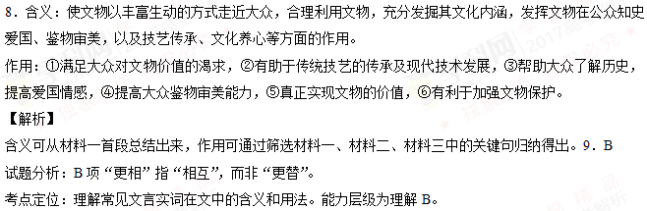
9．【答案】B
【解析】
试题分析：B项“更相”指“相互”，而非“更替”。
考点定位：理解常见文言实词在文中的含义和用法。能力层级为理解B。
10．【答案】D
【解析】
试题分析：D项第一个“者”为助词，“……的人”，第二个“者”为定语后置的标志。
考点定位：理解常见文言虚词在文中的意义和用法。能力层级为理解B。
11．【答案】B
【解析】
试题分析：B项中“诸皇子和功臣们皆封侯”错误。
考点定位：理解文中的句子。能力层级为理解B。
12．【答案】
①时代并不是圣人所能创造的，他们只是能不错过时代罢了。
②从三代圣人用礼乐教化天下以来，达到了刑罚措施不用的情形，然而终究不能停止篡位弑君弑父的祸端。
【解析】
试题分析：语句翻译要抓住得分点，第一句中的“时”、“为”，第二句中的“以”、“刑措”、“篡弑”等。
考点定位：翻译文中的句子。能力层级为理解B。
13．【答案】D
【解析】
试题分析：学科￥网文中主要分析了分封制的劣势，
考点定位：分析概括作者在文中的观点态度。能力层级为分析综合C。
14．【答案】汉高帝想封六国的后人，张良认为不行，汉高帝听了张良的话，知道分封诸侯不可恢复，然而最终还是分封韩信、彭越、英布、卢绾，甚至张良也参与了分封诸侯。
【解析】
试题分析：根据“故柳宗元曰”可知，前面的事例是作者做出这个判断的直接依据。
15．【答案】C 应该是“万家井邑出现”，不是“万亩良田，井然有序”。结合地理位置分析。
【解析】
试题分析：本题主要考查对诗句内容的理解。C项，应该是“万家井邑出现”，不是“万亩良田，井然
16．【答案】B 本题要抓住关键“鸟雀之声”“思乡”分析。
有序”。结合地理位置分析。
【解析】
试题分析：本题主要考查写作手法分析。本题要抓住关键“鸟雀之声”“思乡”分析。
17．【答案】《晓行巴峡》描写了巴峡周围的景色和风土人情。“清江”“浣衣的少女”“鸡鸣”“江面上舟船”“江岸远山”“山桥”等，这些美丽的景象。因为身在异乡，难免有思乡之愁。尤其是听到人们说着异乡方言，莺啼还是故乡声音的时候。幸得山水有许多的意趣，才能稍稍缓解他的离别之情。
“巴东三峡巫峡长，猿鸣三声泪沾裳。”选用“猿鸣”，猿声凄异其哀转之声，正好与人临于险境时之不安心声相撞击，产生惊惧之情，从而倍感凄楚，深味行路之难。“泪沾裳”，从而产生“怀士”之心，后悔何为而远离家乡，远离亲人，涉险至此。
“玉露凋伤枫树林，巫山巫峡气萧森”，选用“玉露”“枫树林”等景物，“玉露”即白露，秋天，草木摇落，一片萧条。“巫山巫峡”，诗人所在。用“凋伤”、“萧森”给意境笼罩着败落景象，气氛阴沉，定下全诗感情基调。
【解析】
试题分析：本题主要考查意象和抒发情感方面的比较分析。分别分析诗句所用的意象，然后进行比较。抒发情感主要包括抒情方式和抒情内容等，如“巴东三峡巫峡长，猿鸣三声泪沾裳。”选用“猿鸣”，猿声凄异其哀转之声，产生惊惧之情，从而倍感凄楚。“泪沾裳”，远离亲人，涉险至此。
18．【答案】（1）暧暧远人村，依依墟里烟 （2） 山原旷其盈视，川泽盱其骇瞩 （3） 江晚正愁予，山深闻鹧鸪
【解析】
试题分析：名句默写要注意字形，而字形与字义分不开，生应借助字义来识记字形。注意重点字的写法。如“暧”“瞩”“予”要理解字义去记忆。
19．【答案】C
【解析】
试题分析：该题考核对文本中重点字词的理解。盘算应为筹划谋算之意。
20．【答案】A
【解析】
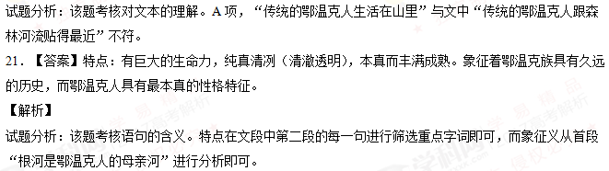22【答案】“这河的深奥”的含义：根河具有着母亲的气息，孕育着寂寞而又热烈的鄂温克族。
“抵达不了”的原因：作为一个山外的人，对根河没有那种像对母亲般的深情与眷恋。
寄托的情感：眷恋在根河的日子，感受到鄂温克人本真而热烈的性格，流露出丝丝的遗憾。
【解析】
试题分析：该题考核对重点句子的理解。对“深奥”的含义及“抵达不了”的原因，从文本中二、四、五、六、七段分析筛选重点字词理解。感情可以联系全文理解。
23．【答案】玛利亚·索、乌热尔图：辞去京官重返故乡，完成了《呼伦贝尔笔记》等一系列著作和摄影作品，进行文化寻根。走出山林的人们：脱离了传统的生活，盘算着未来，谋求新职业。采用了对比的方式，突出了乌热尔图最为根河的儿子，对根河有着深沉的情感——眷恋与报答。
【解析】
试题分析：该题考核文本内容及文本结构。概括他们各自“根河之恋”的表现可从文本中六、七段及九十段进行概括即可。
24．【答案】A
【解析】
试题分析：该题考核名著阅读。学科%网A项，造就了贾宝玉力求摆脱世俗的叛逆性格的，并非只是大观园，从林黛玉进贾府就可以窥见。

